ЗАТВЕРДЖЕНО
_
______
ІНФОРМАЦІЙНА КАРТКА
адміністративної послуги зі
взяття на облік безхазяйного нерухомого майна

Центр надання адміністративних послуг Червоноградської міської ради ___________________________________________________________________
(найменування суб’єкта надання адміністративної послуги та/або центру надання адміністративних послуг)
Інформація про суб’єкта надання адміністративної послуги
та/або центру надання адміністративних послуг
1
Місцезнаходження
80100, м.Червоноград вул.Сокальська, 1
2
3
Інформація щодо режиму Понеділок:8:00 –17:15; Вівторок: 9:00 – 20:00;
Середа: 8:00 – 17:15; Четвер: 9:00 – 17:15;
П'ятниця: 8:00 – 16:00

роботи
Телефон/факс
(довідки), Телефон/факс
03(249) 4-70-40

адреса електронної пошти адреса електронної пошти: cnap80100@ukr.net
та веб-сайт
Нормативні акти, якими регламентується надання адміністративної послуги
4
5
Закони України
Закон України «Про державну реєстрацію речових прав
на нерухоме майно та їх обтяжень»
Акти Кабінету Міністрів
України
Постанова Кабінету Міністрів України від 25 грудня
2015 року № 1127 «Про державну реєстрацію речових прав
на нерухоме майно та їх обтяжень» (зі змінами);
постанова Кабінету Міністрів від 26 жовтня 2011 року
№
1141 «Про затвердження Порядку ведення Державного
реєстру речових прав на нерухоме майно» (зі змінами)
6
Акти центральних органів
виконавчої влади
Наказ Міністерства юстиції України від 21 листопада
2016 року № 3276/5 «Про затвердження Вимог до
оформлення заяв та рішень у сфері державної реєстрації
речових прав на нерухоме майно та їх обтяжень»,
зареєстрований
у
Міністерстві
юстиції
України
2
1 листопада 2016 року за № 1504/29634
Умови отримання адміністративної послуги
7
8
Підстава для отримання
адміністративної послуги
Заява
уповноваженої особи
органу
місцевого
самоврядування
або
Вичерпний перелік
Заява про взяття на облік безхазяйного нерухомого
документів, необхідних для майна
отримання адміністративної
послуги
9
Спосіб подання документів,
Уповноваженою
особою
органу
місцевого
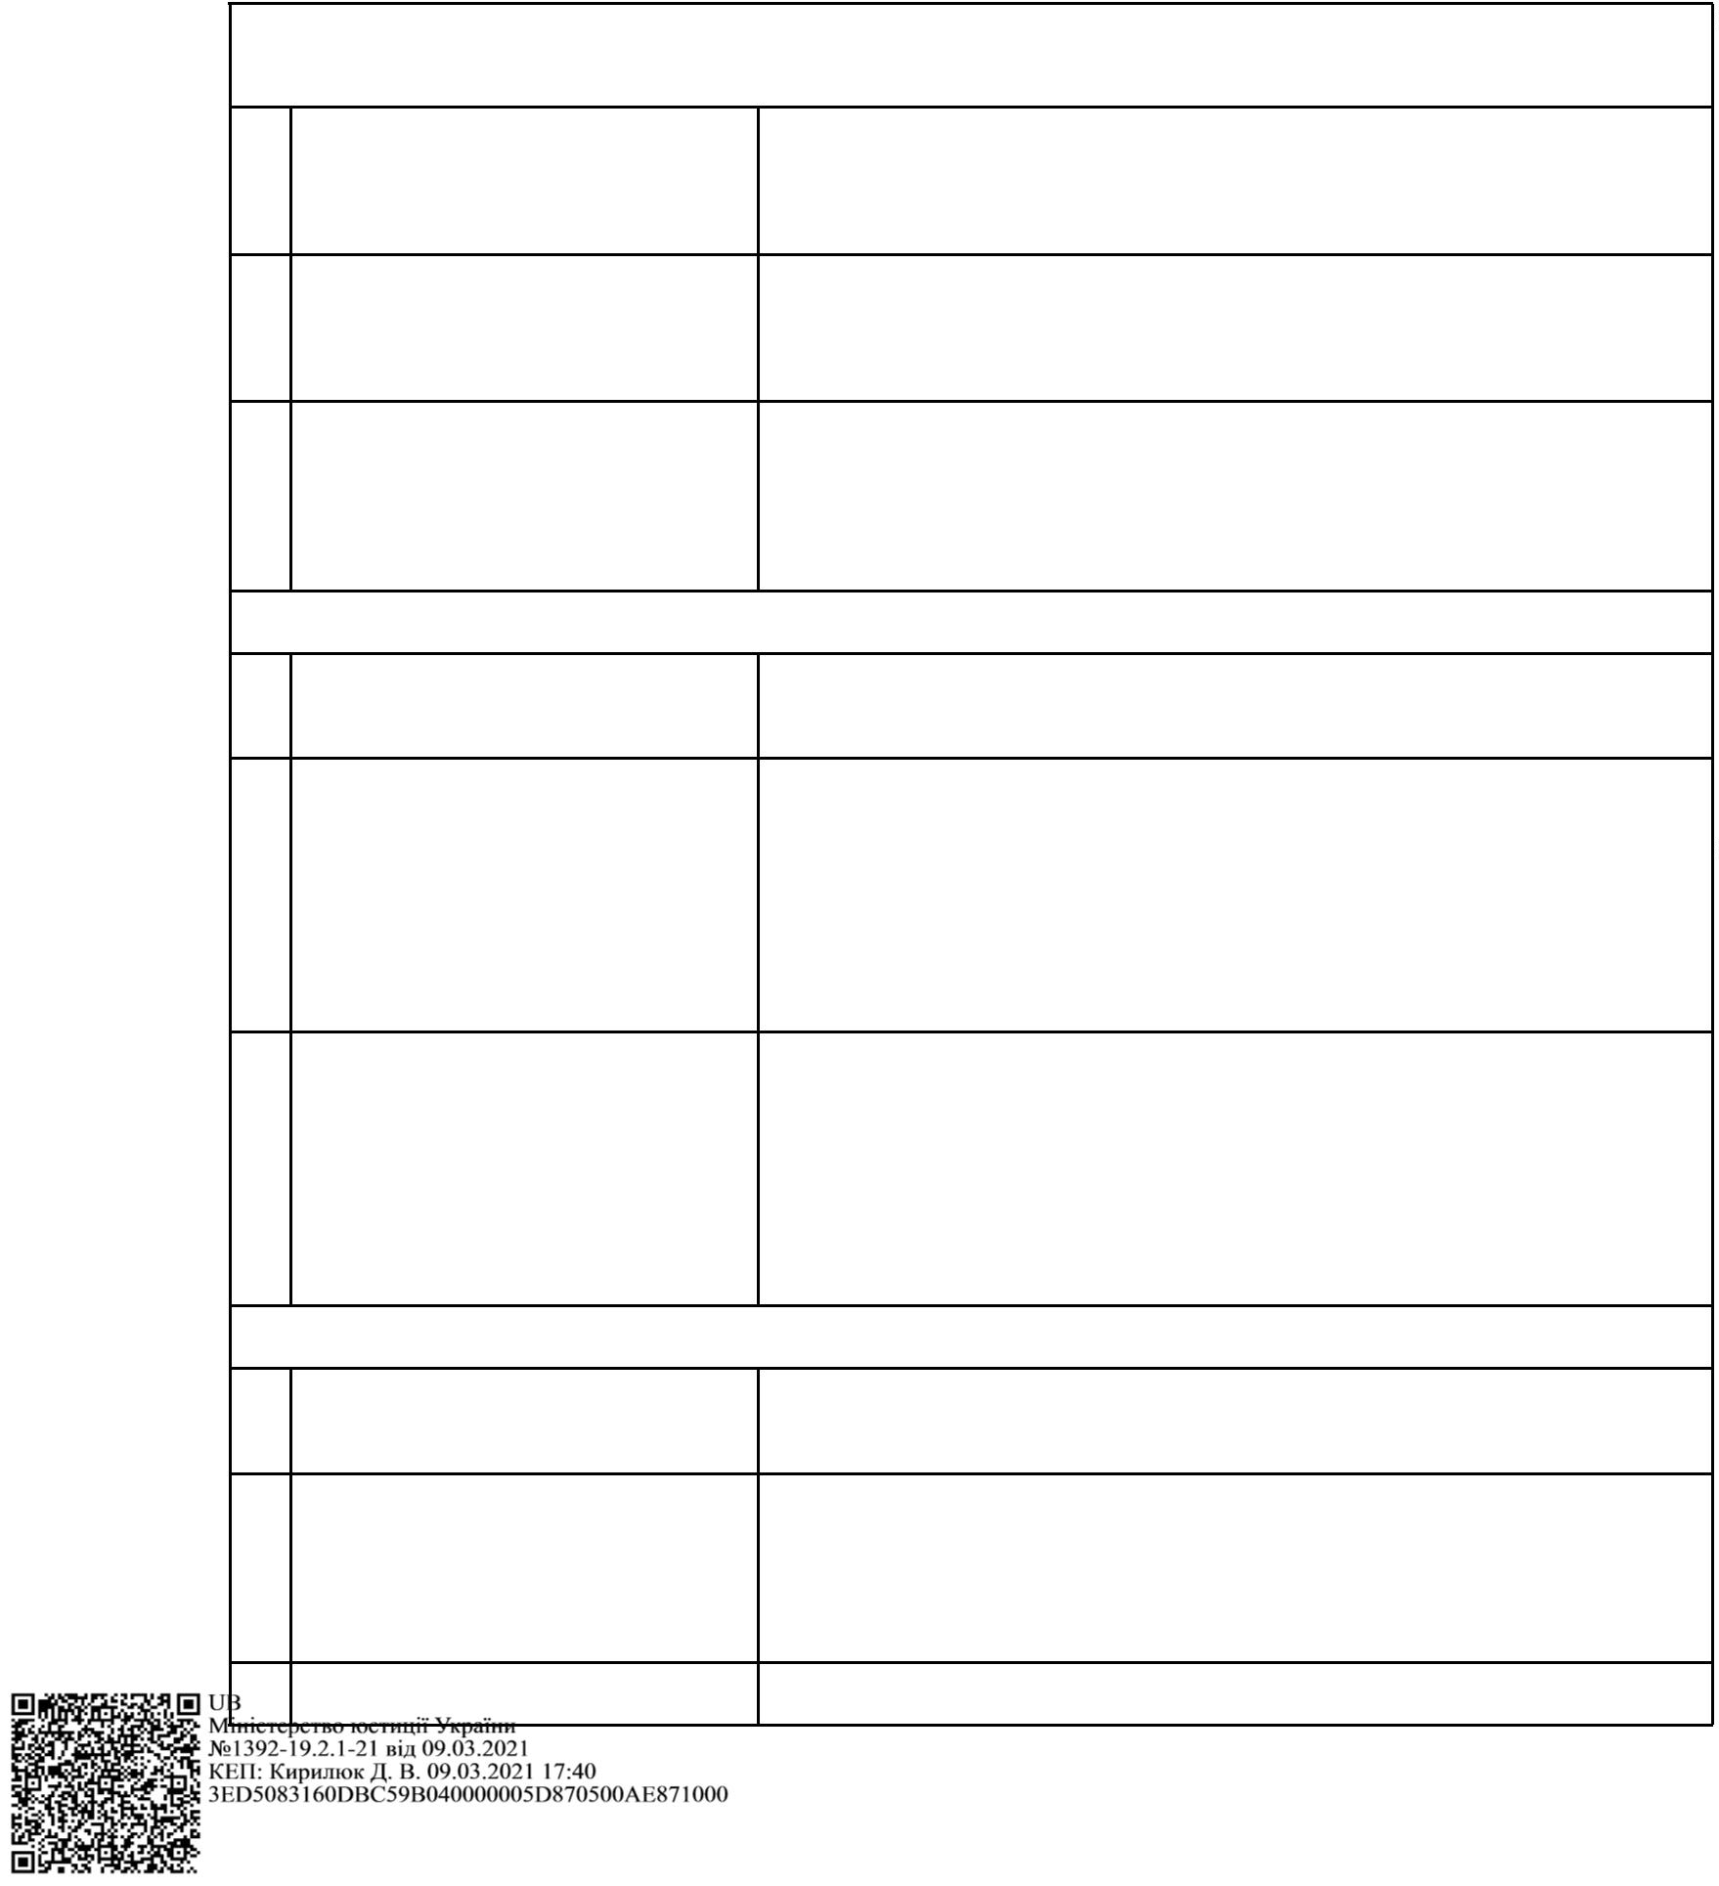

2
необхідних для отримання самоврядування або уповноваженою ним особою у
адміністративної послуги
паперовій формі
1
0 Платність (безоплатність)
надання адміністративної
послуги
Безоплатно
1
1
1 Строк надання
Надається в день реєстрації відповідної заяви в
Державному реєстрі речових прав на нерухоме майно
адміністративної послуги
2 Перелік підстав для
зупинення розгляду
1) подання документів для державної реєстрації прав не в
повному обсязі, передбаченому законодавством;
документів, поданих для
державної реєстрації
2) неподання заявником чи неотримання державним
реєстратором у порядку, визначеному у пункті 3 частини
третьої статті 10 Закону України «Про державну
реєстрацію речових прав на нерухоме майно», інформації
про зареєстровані до 01 січня 2013 року речові права на
відповідне нерухоме майно, якщо наявність такої
інформації є необхідною для державної реєстрації прав
1
3 Перелік підстав для відмови 1) безхазяйне майно не підлягає обліку відповідно до
у державній реєстрації закону;
2
) із заявою про взяття на облік безхазяйного нерухомого
майна звернулася неналежна особа;
3
) у Державному реєстрі прав наявні записи про
державну реєстрацію прав на нерухоме майно, щодо якого
подано заяву про взяття на облік
1
1
4 Результат надання
1) рішення про взяття на облік безхазяйного нерухомого
майна;
внесення до спеціального розділу Державного реєстру
прав відповідних відомостей про взяття на облік
нерухомого майна, про об’єкти та суб’єктів цих прав;
адміністративної послуги
2
) рішення про відмову у взятті на облік безхазяйного
нерухомого майна
5 Способи отримання
Через центр надання адміністративних послуг або
безпосередньо державним реєстратором;
Вебпортал Мін’юсту*
відповіді (результату)
*
Після доопрацювання порталу електронних сервісів, який буде забезпечувати можливість подання таких документів в електронній формі



